数据库 PowerDesigner 16的使用

一、打开应用程序
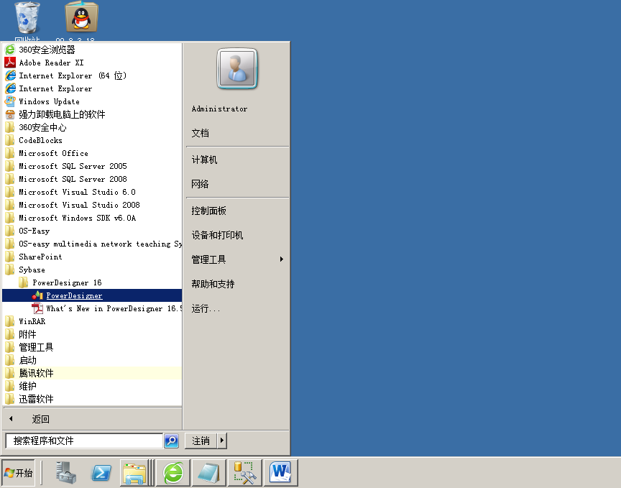
界面如下所示：
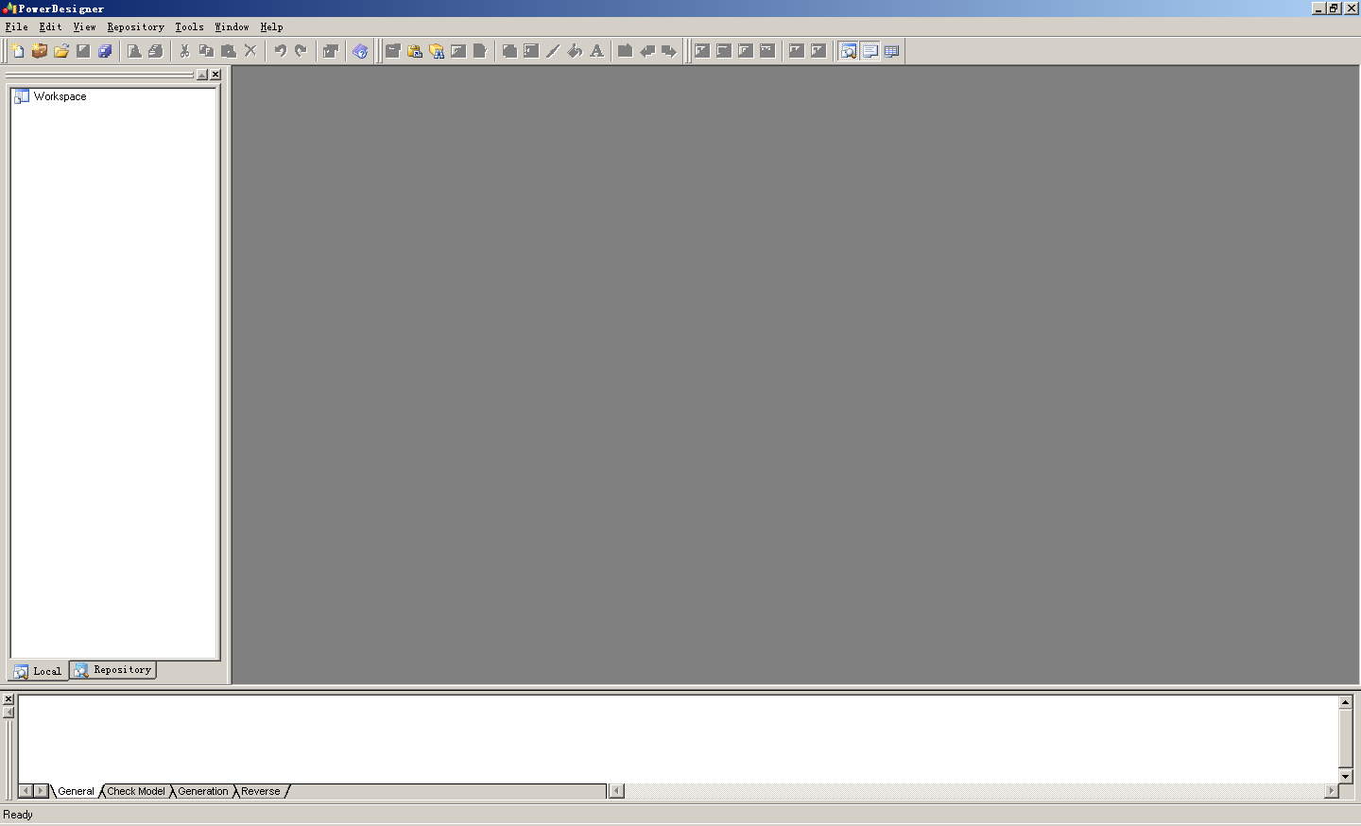

二、创建新Model 点击左上角创建按钮
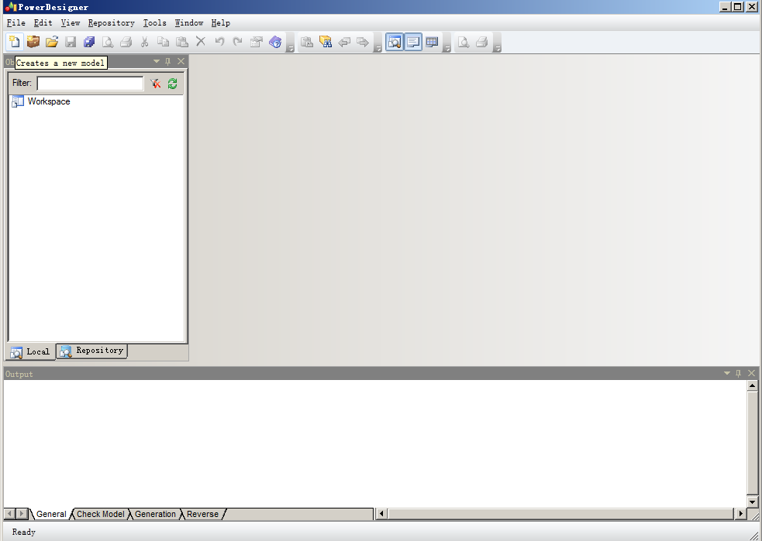
如下界面，ConceptualDataModel，可以重命名。
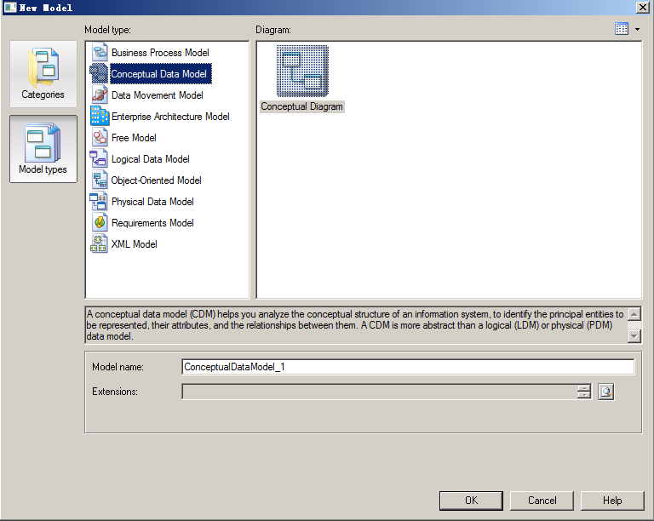

三、创建成功之后要选择关系模型中的E-R模型（重要）
方法是在出现的界面，右键 选择Model Options
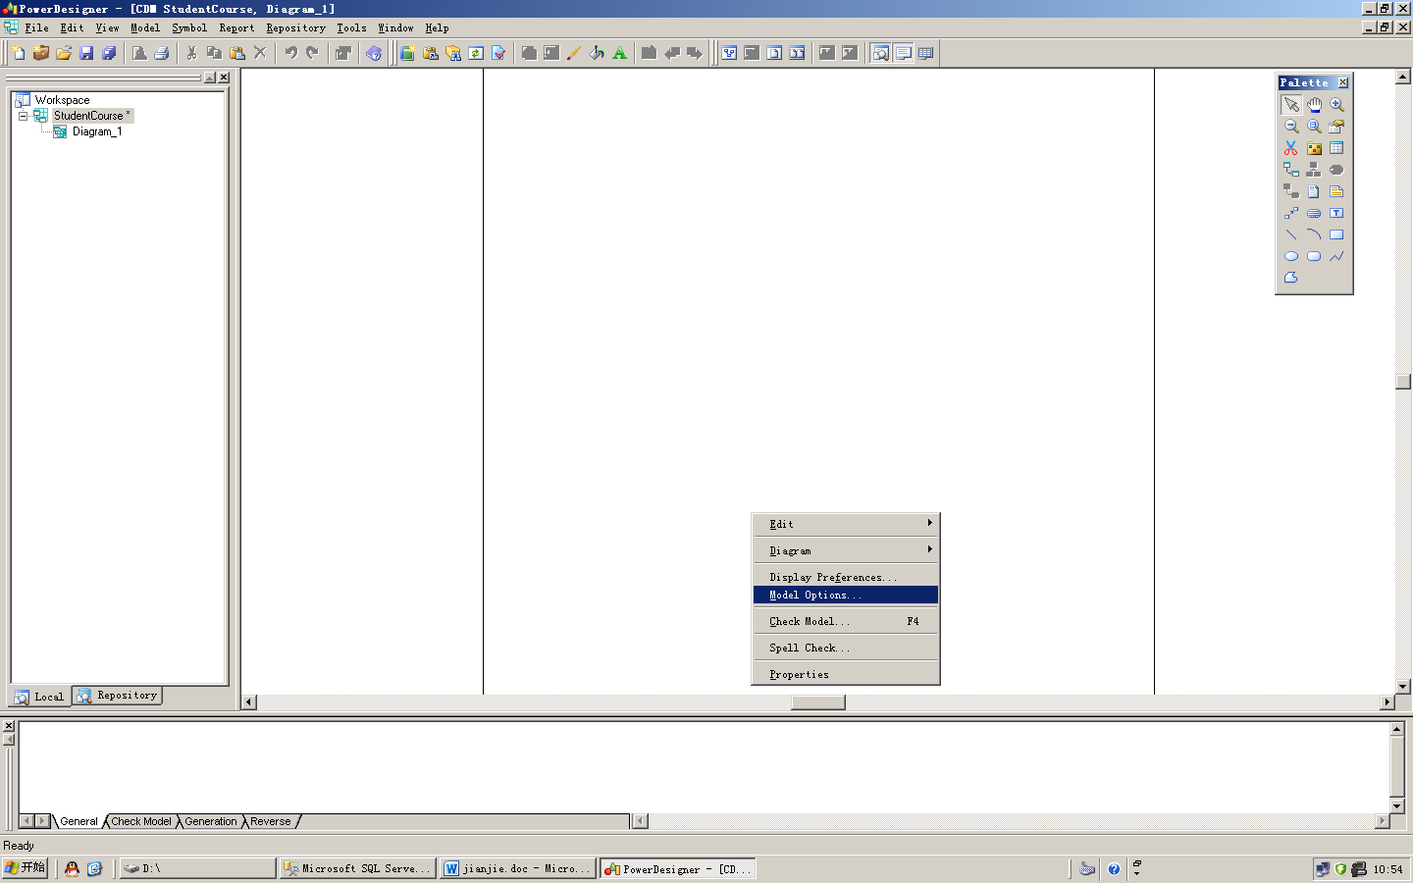
弹出下一个窗口
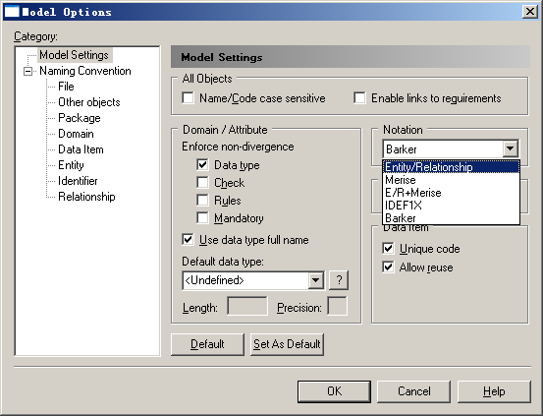
选择如上图Entity/Relationship模型，并确定

四、画图（重要）
看到右上角的工具栏，鼠标放到对应工具会有提示
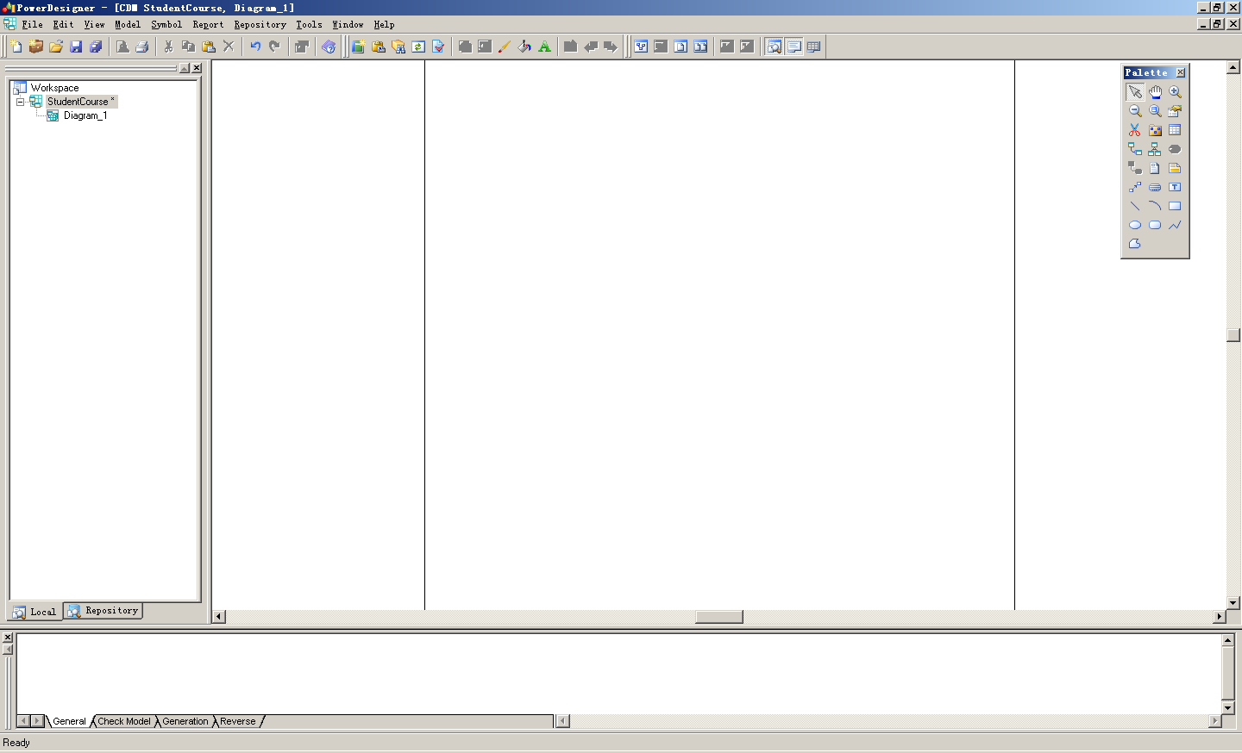
下面简要介绍需要用到的
实体
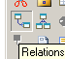实体之间的联系
创建对应的部件时候，只用点击对应部件，然后在空白处点击，要释放，点击鼠标右键
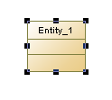创建成功的实体
编辑对应的部件，只用双击这个部件
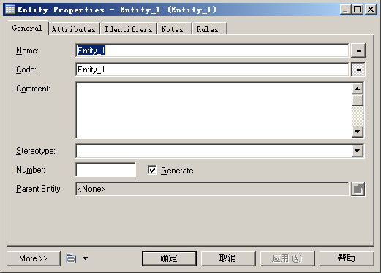
命名在第一个General选项卡，点击Name进行属性输入，Code默认与Name一致，此选项卡其他部分不用管。
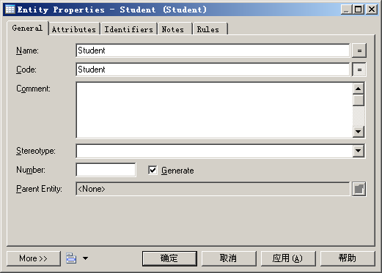

实体的属性在Attributes选项卡
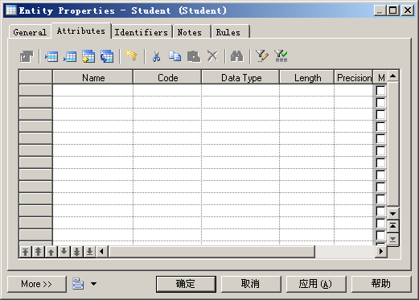
点击就可以创建对应属性
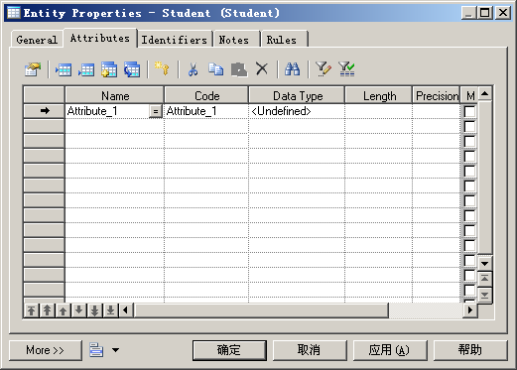
名称和代码自己编辑
数据类型如下图，点击“…”图标来选
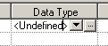
会出现下图的选项表，根据需要设置类型、长度、精度
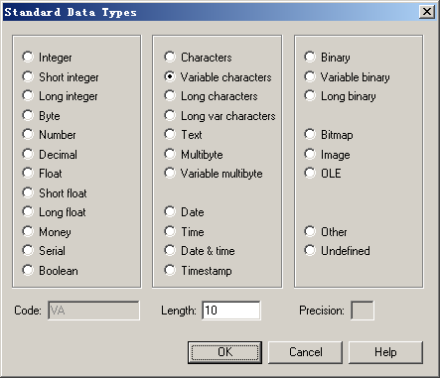
每个属性的后边，有该属性的一些设置
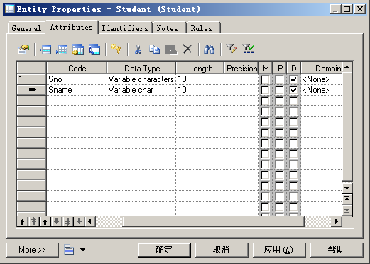
如果是主键，勾选P（默认同时选择M），要显示勾选D
实体创建成功，其他不用设置

同理，创建Course实体

然后建立实体之间的联系，连接两个实体之后如图，双击联系线编辑。
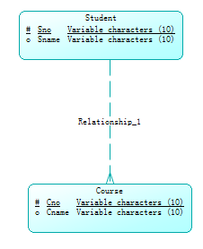
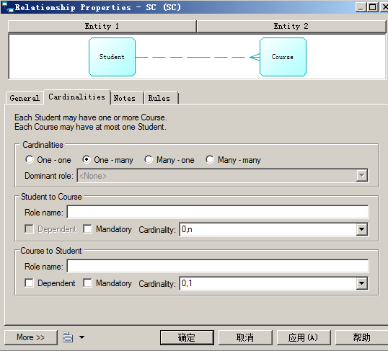

取名字SC，关注Cordinalities选项卡的设置，根据自己的模型，设置关系属性。
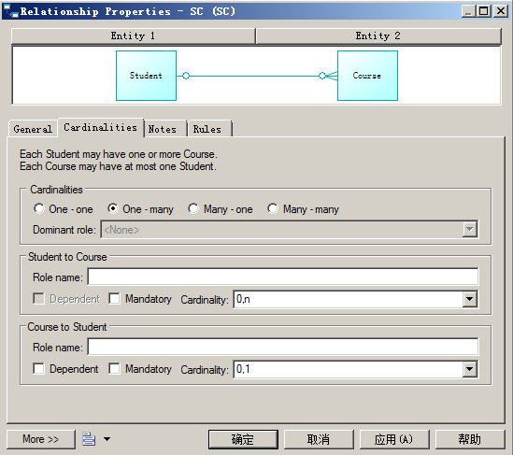
在此，Student与Course之间是多对多联系，设置如下：
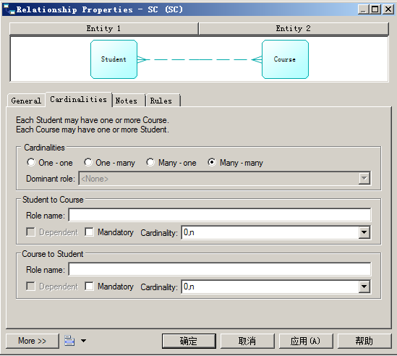
表示多对多的关系，每个课程至少有一个学生，每个学生至少有一门课程。

五、生成逻辑模型

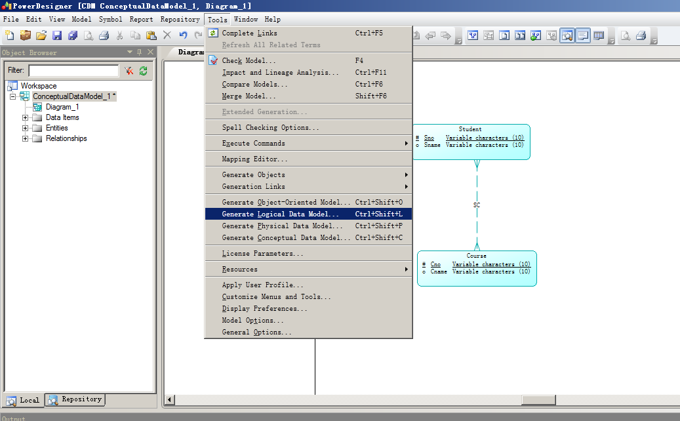
生成对应的逻辑模型之后，仍可以根据需求修改对应的表。
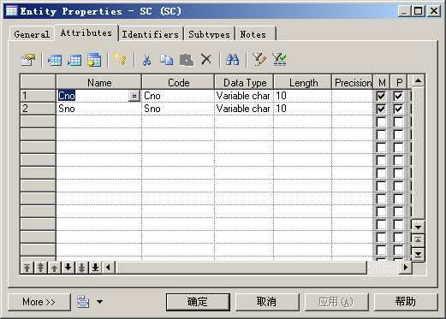

添加了属性 Grade
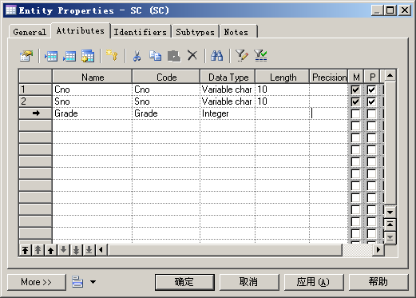
逻辑模型创建成功，如下：
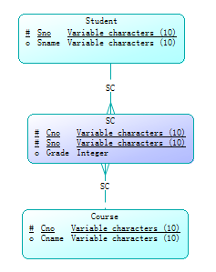

六、生成物理模型，选择如下：
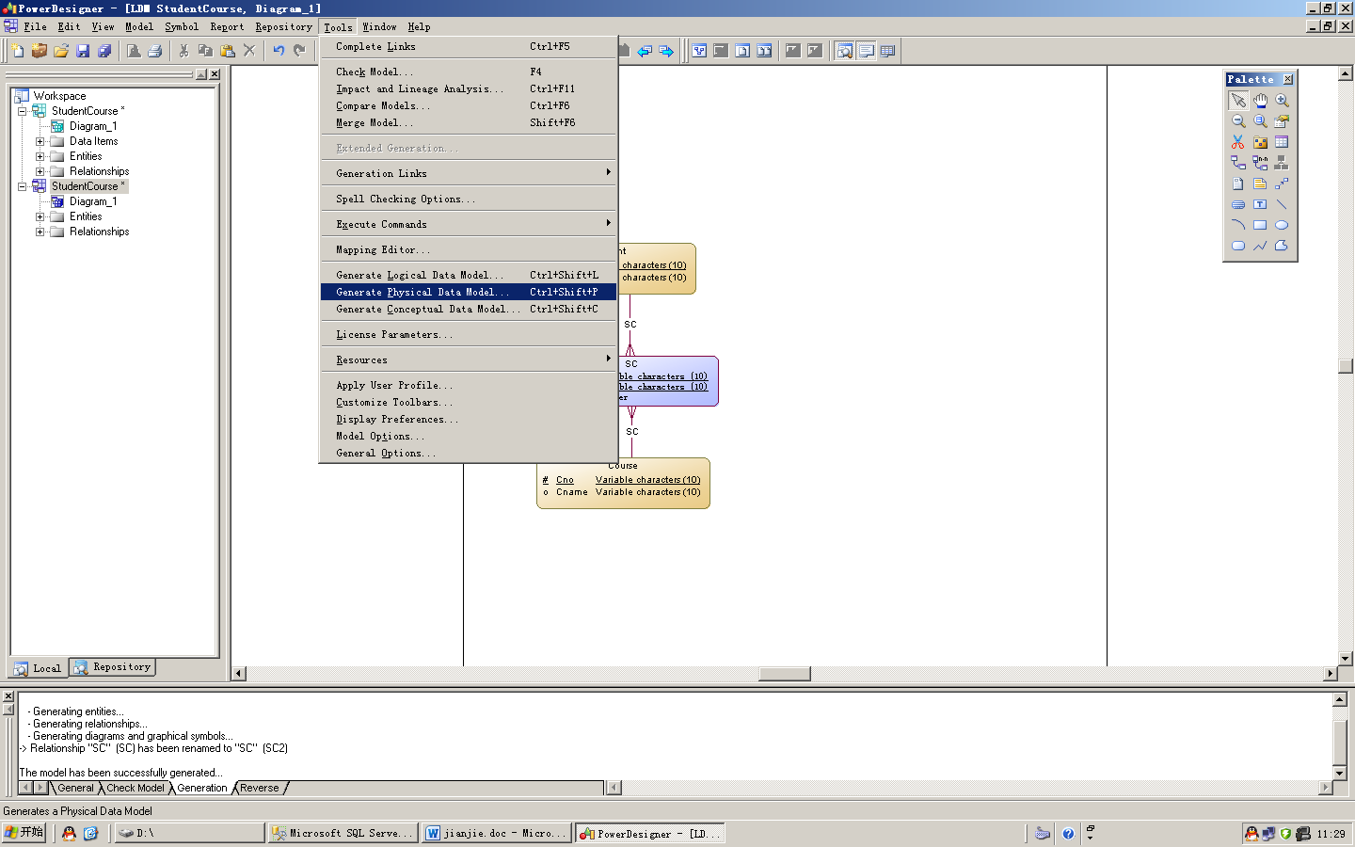
弹出下图，选择自己对应的数据库，其他不用改，点击确定
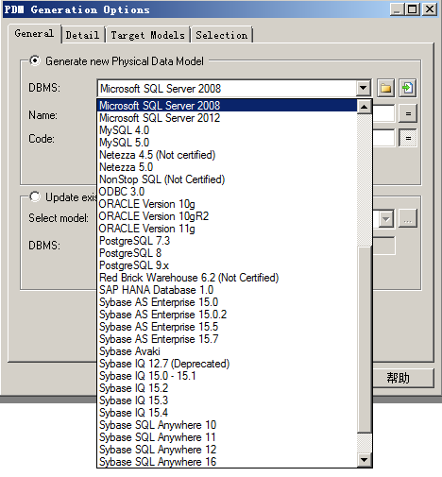

结果如下所示：
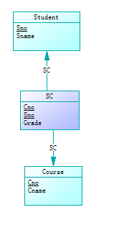
六、生成对应的SQL语句
物理模型创建成功之后，选项卡会出现Database选项，如下图选择生成数据库。
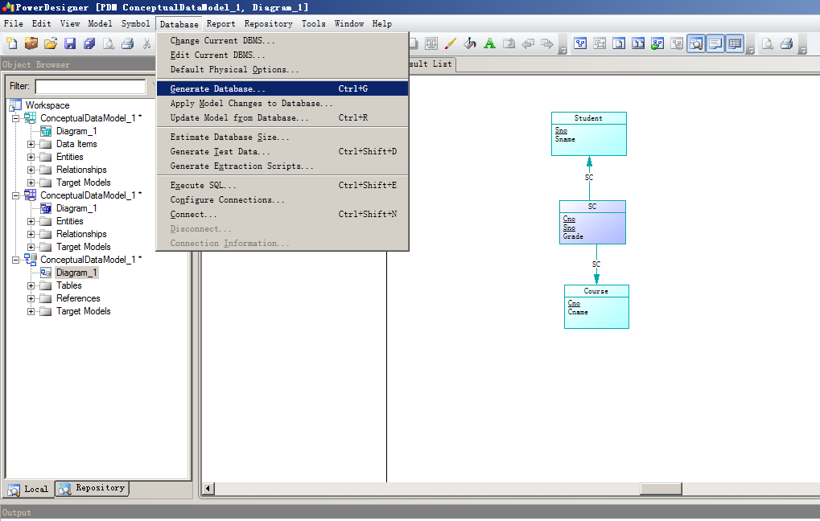

弹出下框，更改生成的文件的存储路径和文件名，其他不用改
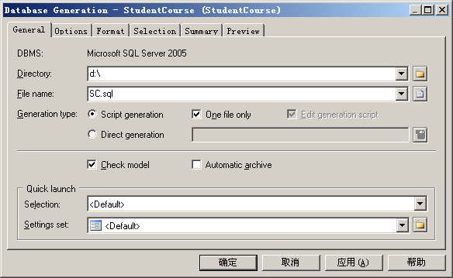
到对应路径下看到生成的文件
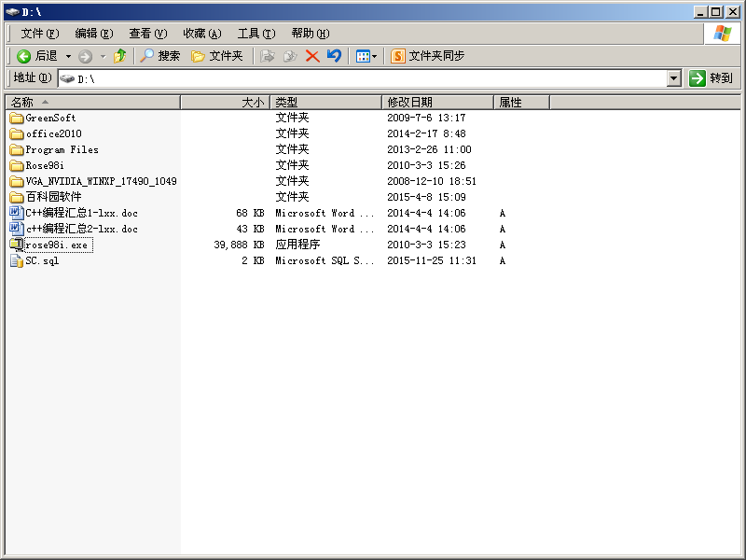
到此，PowerDesigner的工作就做完了。

七、SQL Server的后续步骤
建立新数据库，只用更改名字，其他设置可以默认
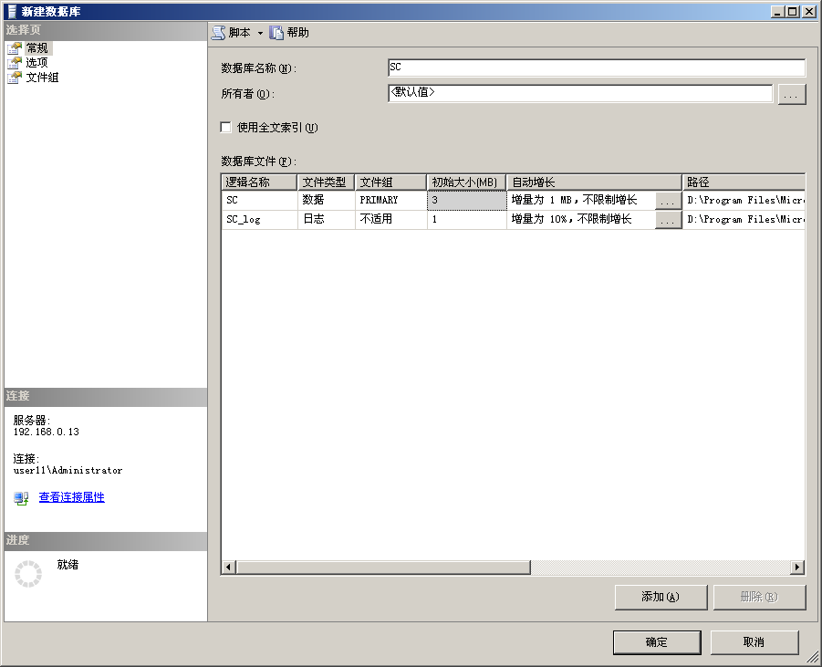
新建查询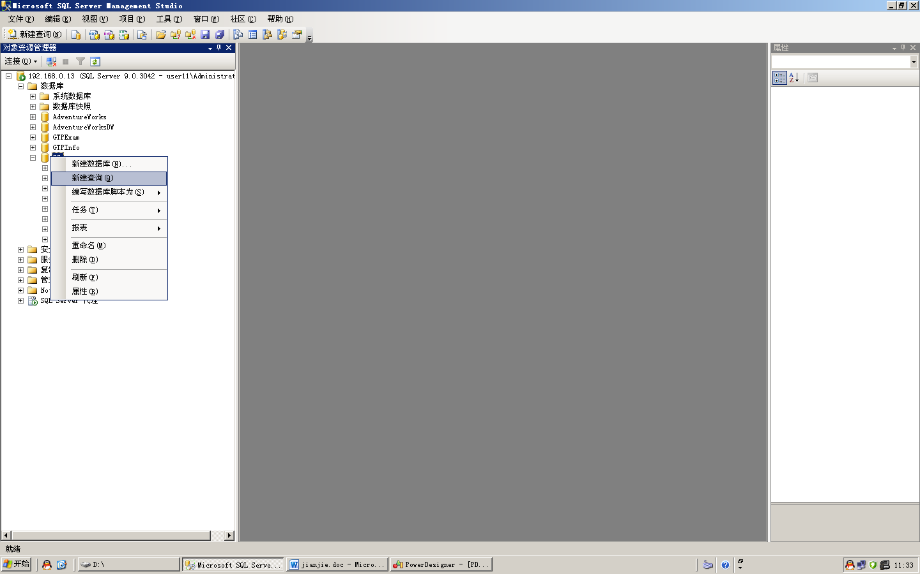

将SQL文件的内容复制进去，执行。
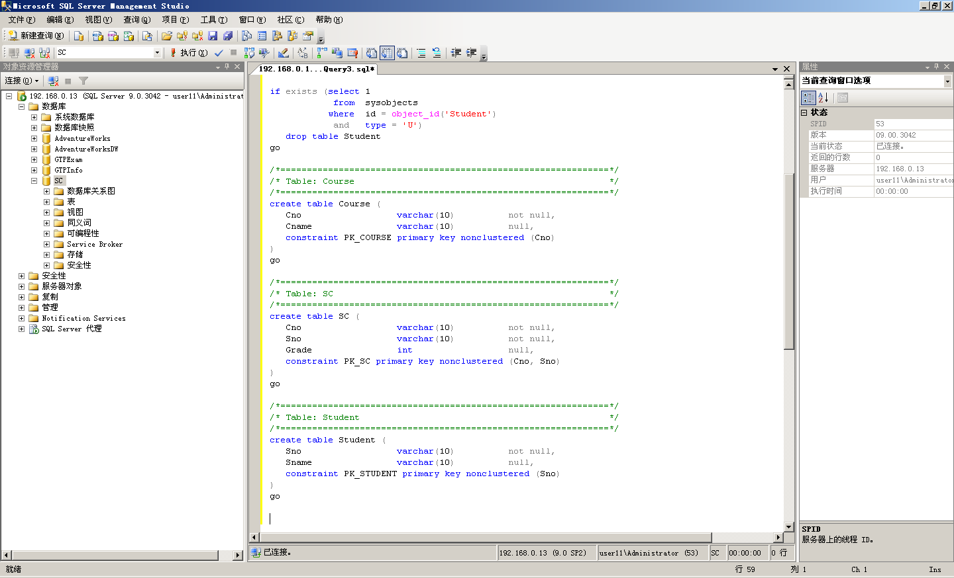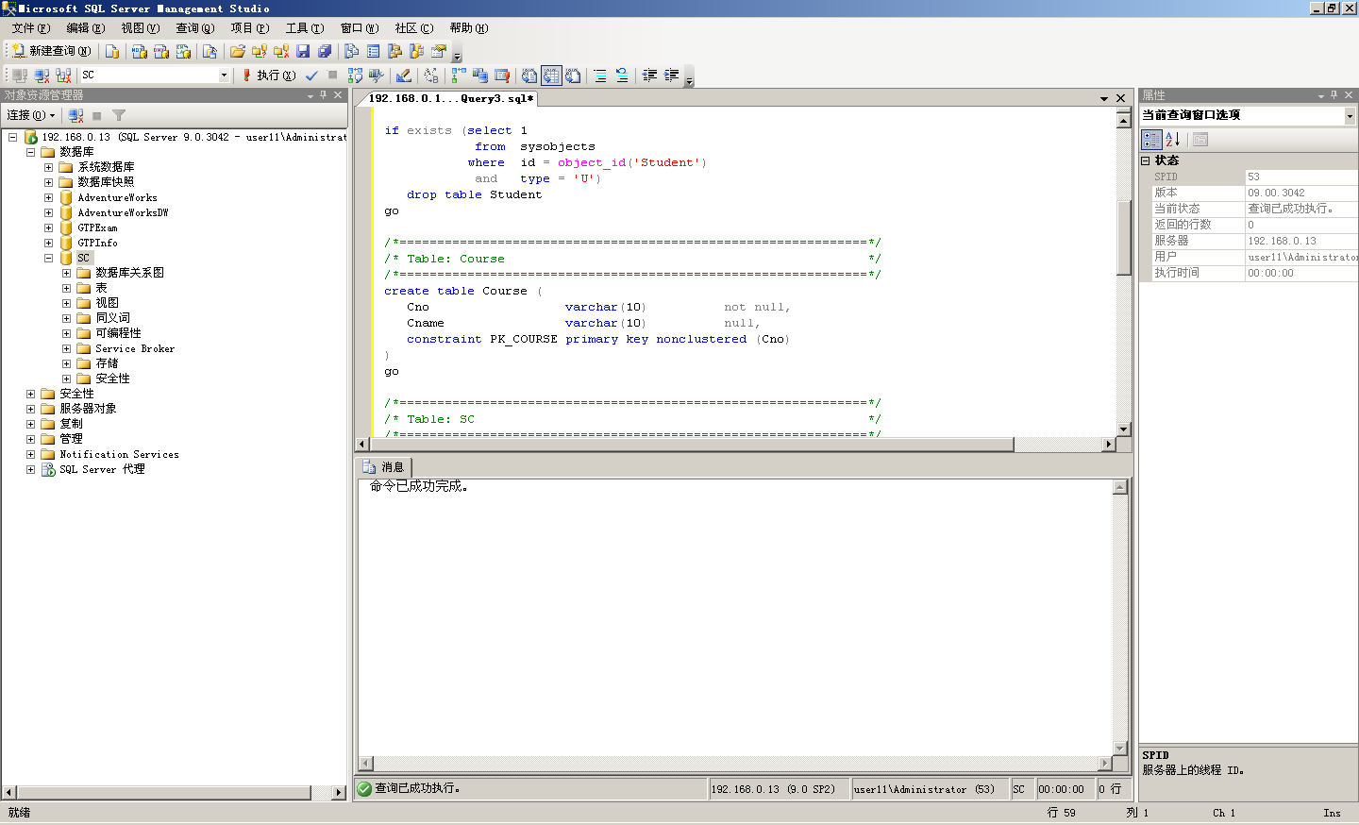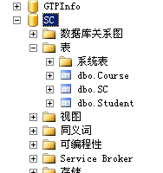执行结果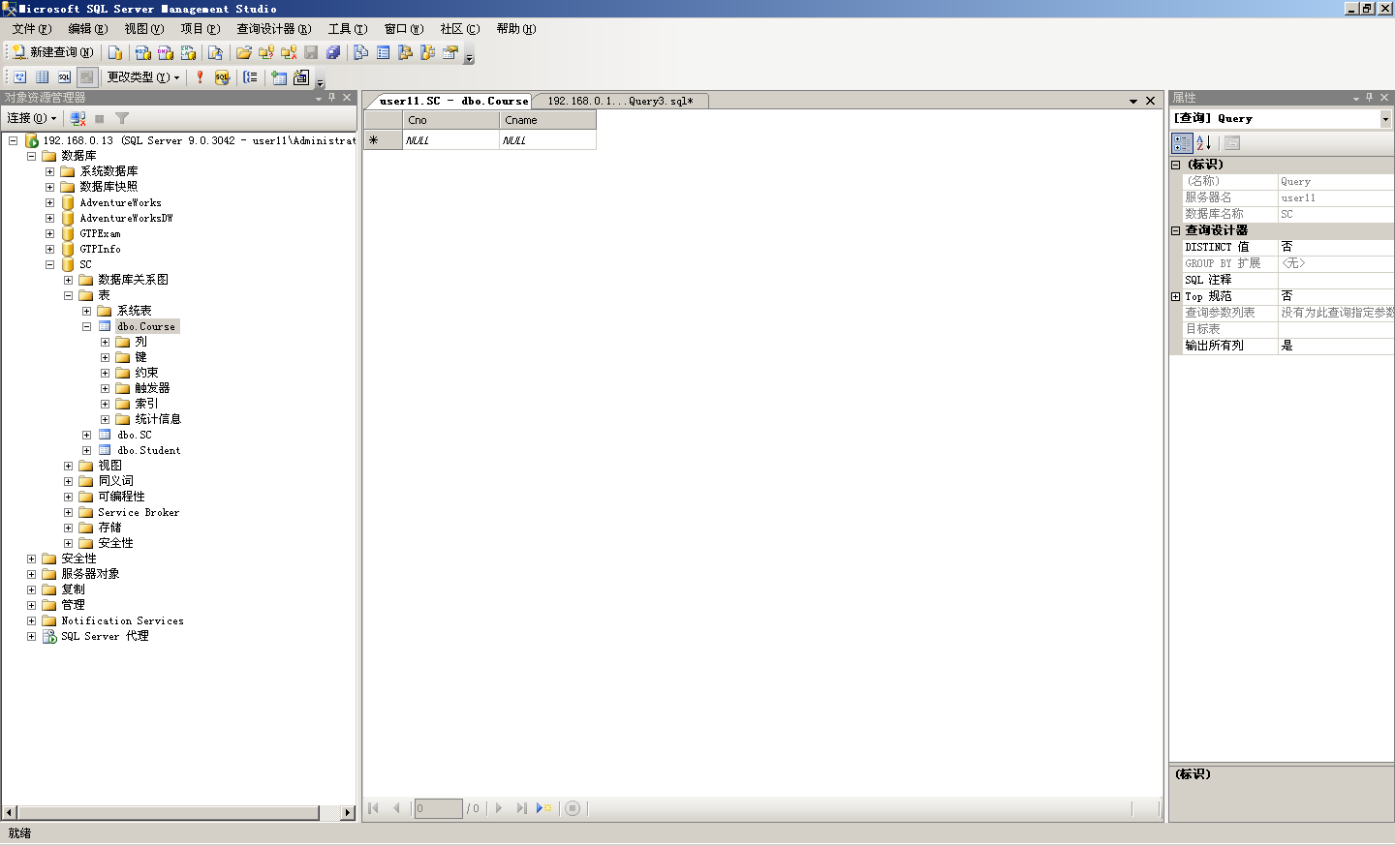
至此，完成全部设计工作。

